测量设备溯源抽查表
编号：0132-2019-2022
企业名称 | 大庆市通联机械设备制造有限公司
部门 | 测量设备名称 | 测量设备  编号 | 型号规格 | 测量设备  计量特性 | 测量标准装置名称及技术参数 | 检定/校准机构 | 检定/校准日期 | 符合打√  不符合打×
生产技术部 | 里氏硬度计 | 18A069541 | SW-6210 | U=5.6HLDK=2 | 里氏硬度块均匀度：5HLD | 黑龙江欣科检测校准股份有限公司 | 2022.1.12 | √
生产技术部 | 游标卡尺 | 6223 | （0-500）mm | ±0.04mm | 量块5等 | 黑龙江欣科检测校准股份有限公司 | 2022.1.12 | √
生产技术部 | 焊接检验尺 | YQ008 | 40型 | U=0.03mmk=2  测角尺8′ | 量块3等  万能角度尺±2′ | 黑龙江欣科检测校准股份有限公司 | 2022.1.12 | √
生产车间 | 百分表 | 01 | （30-50）mm | U=6.6μmK=2 | 光栅式指示表检定仪U=1.4μmK=2 | 大庆油田计量检定测试所 | 2021.11.16 | √
审核综合意見：

公司已制定《计量确认管理程序》、《外部供方管理程序》，《测量设备溯源管理程序》，公司未建最高计量标准，测量设备由生产技术部负责溯源。公司测量设备全部委托黑龙江欣科检测校准股份有限公司、大庆油田计量检定测试所等机构检定/校准，校准/检定证书由生产技术部保存。根据抽查情况，该公司的校准情况符合溯源性要求。

审核日期：2022 年 7 月 12 日~ 7 月12 日
审核员签字： 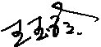 部门代表签字： 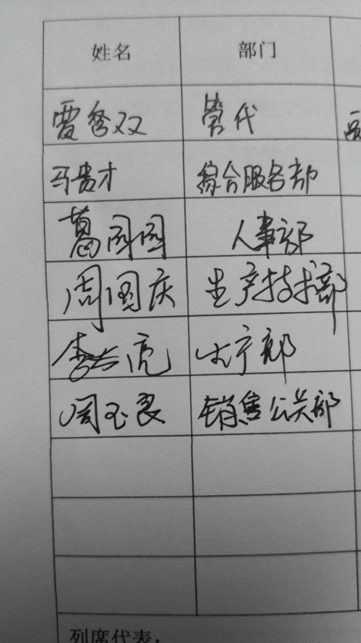

说明：“计量特性”可以填写测量设备的最大允差、准确度等级或校准结果的测量不确定度。

